机械工程学院庆祝2020年元旦
教职工趣味运动会活动方案

各科、系、实验中心：
为了促进学院教工之间的交流，增强团队合作精神，增进友谊，经学院党政联席会议研究，决定举行庆祝2020年元旦教职工趣味运动会，活动方案如下。
一、时间地点
1.时间：2019年12月27日（周五）下午1:30，组织现场签到。
2.地点：西校区第一体育场和体育学院篮球馆
- 赛事程序
第一项：开幕式（篮球馆内）
第二项：比赛开始
第三项：宣布比赛成绩暨闭幕式
三、比赛分组
分组以部门和系为单位，学院领导分到各自联系的专业，考虑到机电系和实验中心教工人数较少，故两个系合为一支队伍。
1．行政队（22人）
队长：刁军 副队长：司马中文
成员：赵玉刚 郑宏宇 吴永玲 丛建臣 杜春英 赵彦峻 王洪泉
李志永 翟丽丽 郭前建 朱 峰 齐 航 魏晓栋 王昌忠
李昌朕 张格铭 王予彬 孙 烨 刘 冰 钟丽霞
2．机制队（26人）
队长：田业冰 副队长：任建华
成员：王效岳 张桂香 张海云 刘俨后 赵庆志 牛宗伟 王士军
李 丽 孟建兵 郑光明 周海安 杨振宇 侯荣国 赵玲玲
李学伟 白 雪 吕 哲 范增华 刘焕宝 韩金国 于文慧
李 磊 赵光喜 王金辉 唐佳静
3．机设队（17人）
队长：贺磊 副队长：张秀丽
成员：程 祥 袁 伟 徐汝锋 徐红芹 陈海真 李爱军 魏 峥
王红梅 毛崇智 杨廷毅 于 洁 刘景成 董瑞春 赵元亮
石 舟
4．机电、实验中心联队（27人）
队长：张磊安 刘原勇 副队长：董小娟 刘伟洪
成员：田兆富 黄雪梅 高名旺 刘 强 宫金良 辛世界 杨慕升
董爱梅 袁光明 刘曰涛 李玉胜 王志文 李政凯 曲宝军
王辉林 戴梦萍 薛 冰 王红敏 尹占民 冯延森 许云理
穆洁尘 刘剑平 李平华
5．材控队（27人）
队长：方晓英 副队长：王洪涛
成员：刘 伟 赵而团 安钰坤 陈宗民 谷万里 殷凤仕 张 勇
杨思一 王兆君 于文强 姜学波 翟慎秋 仇学青 秦聪祥
尹文红 王宗申 郭娜娜 莫德秀 宗 然 朱 建 孙金钊
翟晓庆 朱立华 史程程 徐绵广
6．仪器队（20人）
队长：李东兴 副队长：宋汝君
成员：赵国勇 张华强 隋文涛 张国强 许同乐 赵学涛 任 菡
刘同义 孙砚飞 王建军 李云雷 成艳亭 张 伟 杨小辉
孙腾飞 董春梅 庄须叶 盛云龙
四、项目设置及规则
活动分为两阶段：
第一阶段趣味类项目：项目包括定点投篮、足球射准等6个项目，趣味类项目为团体赛，奖项设一、二、三等奖；
第二阶段竞赛类项目：项目包括飞镖比赛、跳远等三个项目，竞赛项目单独设置奖品，每人限报一项活动，奖项设一、二等奖。
先进行趣味项目，趣味项目结束后再进行竞赛项目。在比赛中因为规则出现分歧时，以现场裁判的评判为准。
（一）趣味类活动各个项目的比赛规则如下：
1.定点投篮
比赛地点：篮球馆内
比赛方法：每队15人(至少4名女教工)，每人在罚球区内投3个球。
比赛规则：
（1）每球记1分，三分线外投进记2分；
（2）以每队累计得分排名。

2．足球射准
比赛地点：第一体育场内
比赛方法：每队12人(8男4女)，足球门挂九宫格分值射球区，足球若干，每人有3次射门机会，12名队员依次在射球区射门。
比赛规则：
（1）队员必须在射球区射门；
（2）以射中九宫格内相应分值累计成绩。

3.背向投毽入筐
比赛地点：第一体育场足球场
比赛方法：每队14人(至少4名女教工)，1名男队员背筐在横线以后，其余13名队员背对男队员站在距横线7米以外投毽。
比赛规则：
（1）当女队员扔出毽子时，男队员可开始移动，设法使毽子入筐，但所有移动必须在线后进行，一次结束后，重新站在横线以后继续接下次扔出的毽子，如此反复。每名队员各扔毽4次，并记个人成绩。13人毽子入筐之和，作为本队比赛成绩，数量多者名次列前。如数量相等，则看参赛队个人最优成绩，如再相等则看个人次优成绩，以此类推。
（2）接毽子的男队员不允许手触及毽子。

4.心心相印
比赛地点：篮球馆内
比赛方法：每队16人(至少4名女教工)，第一组两名队员，背夹一排球，步调一致向前横向走20米，到达终点后将球传至第二组两名队员，第二组两名队员背夹球返回起点，到达终点后将排球传至第三组两名队员，以此类推，直至六组队员完成比赛。
比赛规则：
（1）按照完成时间排名；
（2）途中不得以手、臂碰球（除两组之间传球外），如有违
反均视为犯规，一次加罚5秒；
- 球掉后停止从掉球位置夹好球继续前进。

5.飞镖比赛规则
比赛场地：篮球馆内
比赛方法：
（1）每人5支镖。第1镖为试射镖，射完后取回该镖。随后正式比赛，连射5镖并计时，5支镖投完，计算总环数。
（2）团队比赛：每队8人(至少2名女教工)，计算团队总环数，总环数多者为胜。如果总环数相同，每队派出一名队员，每名队员一支镖，投镖1次，以环数多者为胜，直至决出胜者。
比赛规则：
（1）镖盘的中心点距地面1.73米，投镖线与镖盘的直线距离为2.37米。
（2）飞镖需在镖盘上停留5秒以上。若着靶5秒内飞镖掉落，则此次投镖环数为零而投镖时间持续记录。
（3）站在投镖线后投镖，脚不可踩线、不可越线。
- 每名队员投镖完毕后需向裁判登记成绩。

6.四人踢毽子
比赛场地：篮球馆内
比赛方法：4名队员分别站在田字的4个方格内，比赛时从1号队员开始踢，按照一定的顺序进行踢毽子传递，每传递一周每一名队员只能踢一次。在规定的4分钟时间内，以4名队员累计踢的有效次数计算成绩。
比赛规则：
（1）传递顺序由参赛队自己确定，比赛中不能改变；
（2）传递一周每名队员只能踢一次，出现踢两次以上时只按一次计算；
（3）每次踢毽只有踢入下一名队员的方格内才能算为一次有效成绩；
（4）队员踢毽时必须在自己的方格内，超出方格踢毽为犯规，须重新起踢。

（二）竞赛类活动项目及比赛规则如下：
1.飞镖比赛
比赛场地：篮球馆内
比赛方法：
- 团体赛中所有参赛者中(8人)按个人成绩排序；
（2）男女分别排名；
（3）其他规则详见见飞镖团体赛。

2.跳远
比赛场地：篮球馆内
比赛方法：每个工会小组最多可报8名队员（至少1名女教工），从指定位置立定跳远。
比赛规则：
（1）比赛开始之前向裁判登记姓名，每人两次机会，可自愿放弃一次机会，取最远距离，每名队员跳远完毕需向裁判登记成绩；
（2）男女分别排名；
（3）各小组参赛人员一旦确定，不准调换。

3.前抛实心球
比赛场地：第一体育场足球场
比赛方法：每个工会小组限报8名队员（至少1名女教工），站在指定位置向前推实心球。
比赛规则：
（1）人员一旦分好，不准调换；
（2）以各名队员抛球距离排名；
（3）男女分别排名；
- 比赛开始之前向裁判登记姓名，每人两次机会，取最远距离，每名队员抛球完毕后需向裁判登记成绩。

六、比赛顺序
各队按顺序参加趣味类比赛，届时请各队的副队长负责安排队员按照顺序比赛，竞赛类比赛每个项目两支队伍同时进行。
一、趣味类比赛顺序:
1.行政队参加的项目依次是:
定点投篮、足球射准、背向投毽入筐、心心相印、飞镖比赛、四人踢毽子
2．机制队参加的项目依次是:
足球射准、背向投毽入筐、心心相印、飞镖比赛、四人踢毽子、定点投篮
3．机设队参加的项目依次是:
背向投毽入筐、心心相印、飞镖比赛、四人踢毽子、定点投篮、足球射准
4．机电、实验中心联队参加的项目依次是:
心心相印、飞镖比赛、四人踢毽子、定点投篮、足球射准、背向投毽入筐
5．材控队参加的项目依次是:
飞镖比赛、四人踢毽子、定点投篮、足球射准、背向投毽入筐、心心相印
6．仪器队参加的项目依次是:
四人踢毽子、定点投篮、足球射准、背向投毽入筐、心心相印、飞镖比赛

二、竞赛类比赛顺序:
报名队员自行到比赛场地进行比赛，小组其他成员可以现场助威。

七、运动会工作组
1．组 长：田兆富
2．成员： 刁 军 钟丽霞 张海云 翟丽丽 司马中文 李昌朕
任建华 张秀丽 董小娟 王洪涛 宋汝军 刘伟洪
3．总体协调：刁军 李昌朕 翟丽丽 张海云
4．场地安排见附件1
八、注意事项
1．12月27日13点到达指定地点集合，天气寒冷，注意运动前热身、运动后保暖，以免活动中受伤；
2．考虑到个别教职工因公开会、出差、上课（监考）等特殊原因，请各科室、系的副队长于12月25日（周三）下午4点前将各队不能参加活动的和参加竞赛类项目的人员名单报给李昌朕；
3．学院提供瓶装水，建议自备开水。
4.如有变动，以临时通知为准。

机械工程学院
2019年12月10日

附件：场地安排：足球场和篮球馆

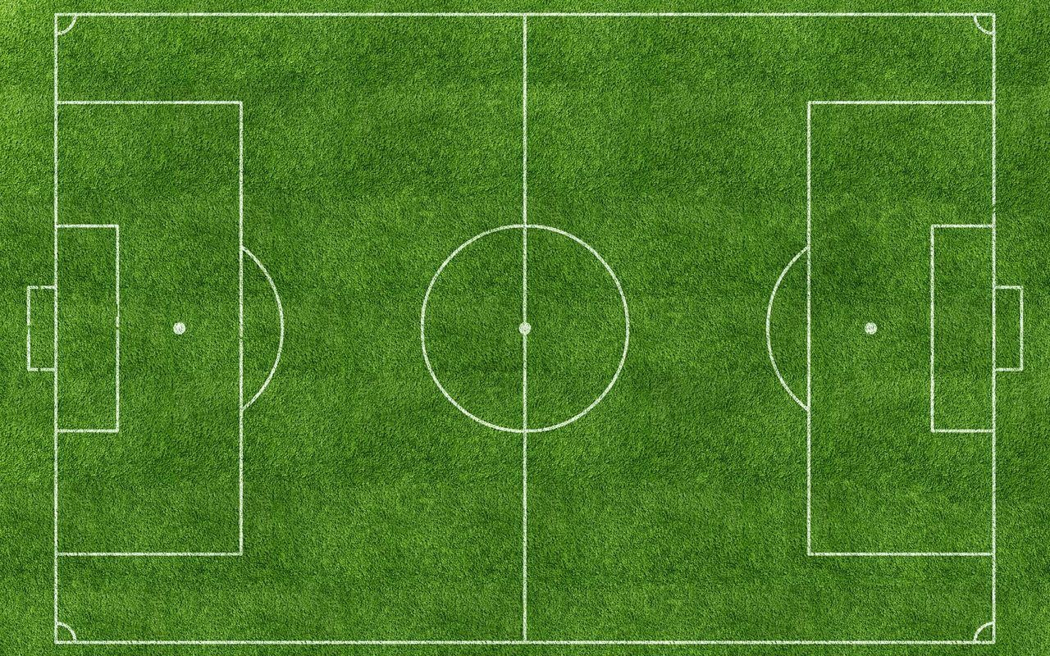

足球场
南
北
推实心球
足球射准

背向投毽入筐
南门
室内篮球馆
北门

跳远
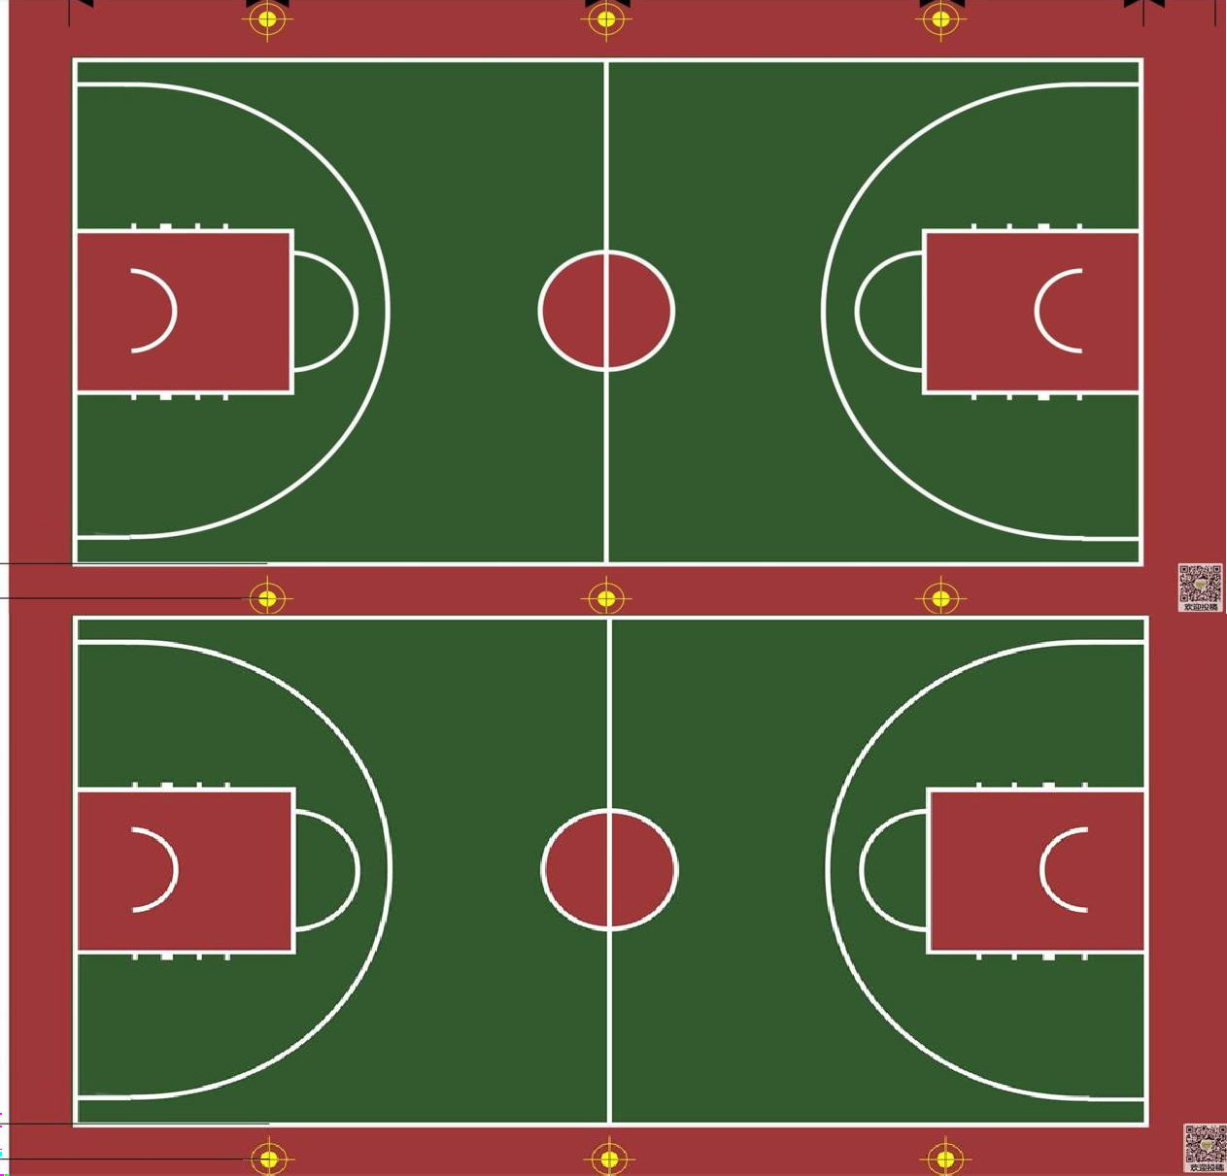

北
南
定点投篮
飞镖比赛
四人踢毽
心心相印

